管理体系审核记录表
过程与活动、  抽样计划 | 涉及条款 | 受审核部门：生产技术部 主管领导：郭清柱 陪同人员：孙庆平 | 判定
过程与活动、  抽样计划 | 涉及条款 | 审核员：强兴 田玉发 审核时间：2022.6.27 | 判定
过程与活动、  抽样计划 | 涉及条款 | 审核条款：QMS:5.3组织的岗位、职责和权限、6.2质量目标、7.1.3基础设施、8.1运行策划和控制、8.3产品和服务的设计和开发不适用确认、8.5.1生产和服务提供的控制、8.5.2产品标识和可追朔性、8.5.4产品防护、8.5.6生产和服务提供的更改控制， | 判定
组织的岗位、职责和权限 | Q 5.3 | 生产技术部主要作用、职责和权限包括:负责基础设施管理控制，负责生产和服务提供的控制，包括制定生产计划，科学合理调度，确保生产计划及时按期完成，负责产品标识，并确保在必要时实现可追溯性，负责生产进度、安全生产管理。  生产技术部上述作用和职责、权限基本得到有效沟通和实施。 | 符合
目标 | Q:6.2 | 部门目标： 考核结果  设备完好率90%； 合格  一次检验合格率≥96。 100%  考核情况：2022年5月30日统计考核已完成。 | 符合
基础设施 | Q7.1.3 | 公司识别和配置了产品生产及办公所需的基础设施和设备，主要设备有车床、钻床、等离子切割机、压力机、卷板机、埋弧焊机、二保焊机、行车等各类生产设备设施，厂房车间、办公设施、网络通讯、交通等支持性设施，能够满足要求。  生产部负责人介绍到，每周对生产设备进行保养，提供了《设备维护保养计划》，列入了车床、钻床、等离子切割机、压力机、卷板机、埋弧焊机、二保焊机、行车等设备的维修车间、工时费用、配件费用。  抽 1）2021.12月的《设备维护保养使用记录表》，记录了设备名称：钻床；保养项目：清洗传动装置、钻床保持清洁、传动装置涂一层机油……；维护保养状况评价：经对钻床进行维护保养，维保后钻床状况良好，达到了维护保养的目的；维保人：郭清柱。  再抽 2022.3月对卷板机的《设备维护保养使用记录表》，情况基本同上。  部门负责人介绍到，设备出现小的故障时，一般都是车间维修工人自己维修，大的故障，一般是厂家上门维修，但未保存相关记录，现场交流。  查特种设备，现场查到有使用起重机，  目前公司设施资源配置齐全、充足，能够满足要求，亦未有报废、封存设备的情况。  部门已对基础设施的控制进行了策划，并按照策划的要求进行了实施、控制，能够满足要求。 | 符合
运行的策划和控制 | Q8.1 | 组织对卷管、常压法兰、常压管件的加工及销售；管材、阀门、螺栓、防腐保温管材、管件的销售过程进行了策划。  产品执行：GB/T12459-2017钢制对焊无缝管件、HG/T20592-2009钢制管法兰（PN系列）、GB/T14383-2008锻制承插焊和螺纹管件、钢板制对焊管件GB/T13401-2005等标准及顾客要求等。并作为产品的质量目标和要求。  制定的产品生产工艺图和销售流程图清晰地描述了产品生产和销售服务的过程。  组织确定了《工艺流程卡》、《图纸》、《作业指导书》、《安全操作规程》、《工艺守则》、《产品检验规范》、《销售服务作业指导书》等文件，描述了产品实现的方法和接收准则。  体系覆盖的产品为：卷管、常压法兰、常压管件、管材、阀门、螺栓、防腐保温管材、管件。  公司为产品实现提供了充足的资源，如：设备、人员、工厂车间、物料等。  为提供证据公司确定了有关产品实现的记录，如《原材料验收记录》、《过程检验记录》、《成品检验单》、《产品质量合格证明书》、《销售服务过程检查记录表》等。  与部门负责人沟通，在产品实现过程中，当生产工艺、条件、环境或人员等因素发生非预期变更，对产品质量有影响或不满足顾客要求时，生产技术部根据实际情况组织技术人员、供销部、质检部负责人员商议生产更改事项，减轻不利影响，并将结果及时通报相关部门。目前暂无更改情况。  组织对产品实现的策划管理符合标准的要求。 | 符合
不适用确认 | Q8.3 | 公司的产品按照顾客技术要求、行业和国家标准、传统加工工艺生产及销售，产品质量特性直接由顾客确定，不承担设计和开发责任，因此ISO9001：2015标准“8.3产品和服务的设计和开发”不适用于本公司质量管理体系，这个条款的不适用不影响组织确保产品和服务合格以及增强顾客满意的能力或责任。 | 符合
生产和服务提供的控制 | Q8.5.1  现场观察 | 公司规定了生产和服务的控制要求，符合企业实际和标准要求，具有可操作性。  一、现场查看受控条件：  1) 生产技术部目前从事的是卷管、常压法兰、常压管件的加工。  生产的工艺流程是：  管件：毛坯检验→整形→机加工→去毛刺→刷油→检验→入库。  卷钢：板材检验→切割下料→卷制成型→焊接→检验→入库。  法兰： 锻坯验收→机加工→检验→入库。  通常依据客户的订单来确定需要生产法兰、管件的数量、规格、型号、交货期等制作相应的生产计划表，从而控制生产和销售的有序进行。  提供了顾客的订单要求，内容包括：规格型号、数量、价格、交货期，齐全完整。  根据客户订单下发生产计划表，内容：产品名称、规格、生产数量、完成日期等。同时下发产品的图纸和工艺流程卡，图纸和工艺流程卡规定了产品特性和加工要求员工的实际操作依据生产图纸、锻坯进厂检验规程、工艺卡、卷管焊接作业指导书、法兰机加工作业指导书、管件机加工作业指导书、弯头作业指导书、埋弧焊工操作规程、设备管理制度、锯床、车床、钻床安全操作规程、检验标准等。  2）提供和配置了游标卡尺、钢直尺等，监视和测量设备配置适宜，维护保养良好，能够满足质量特性测量需要。  3）检验活动包括原材料检验、工序检验、成品检验。  4）提供和配备了车床、钻床、等离子切割机、压力机、卷板机、埋弧焊机、二保焊机、行车等，设备运转正常，维护保养良好，配置适宜于生产工艺过程。设备能按照生产流程摆放，摆放基本合理，车间通风良好，光线充足，车间内地面比较干净、整洁，有安全通道和灭火器，基础设施和环境能够满足生产需求。  5）生产操作人员和技术人员、管理人员以及质检员都经过了培训，能力满足要求，特种作业人员持证上岗。  6）生产过程中焊接过程为需确认的过程，提供了卷管焊接工艺评定、焊接特殊过程确认记录，2022.3.29日郭清柱、孙景文、孙庆平、王连义等对焊接过程的人员、设备、工艺等进行了确认，过程能力满足要求。  7）提供了设备安全操作规程、作业指导书、图纸、专用模具等，规定了操作的步骤、方法、注意事项等，操作人员直接按要求进行控制，防止人为错误。  8)所有的产品(从原材料至成品)都必须经检验合格后方可转序、入库和交付。质检部负责产品的检验和放行，产品经过测试检验合格后方可放行和交付，供销部负责产品交付和交付后活动的实施，并负责联系售后服务。发货前由供销部开具出库单，成品库管员依据出库单发货，随货同行有产品合格证、出厂检验报告，公司负责联系货运交付到指定地点，经查出库、交付手续齐全。  查生产运行记录：卷管计划表（生产过程信息、采购料单、对接环缝工作量、坡口说明等）、材料生产下切及报检记录（下切记录、数据信息、来料记录、报检记录、清单等）。  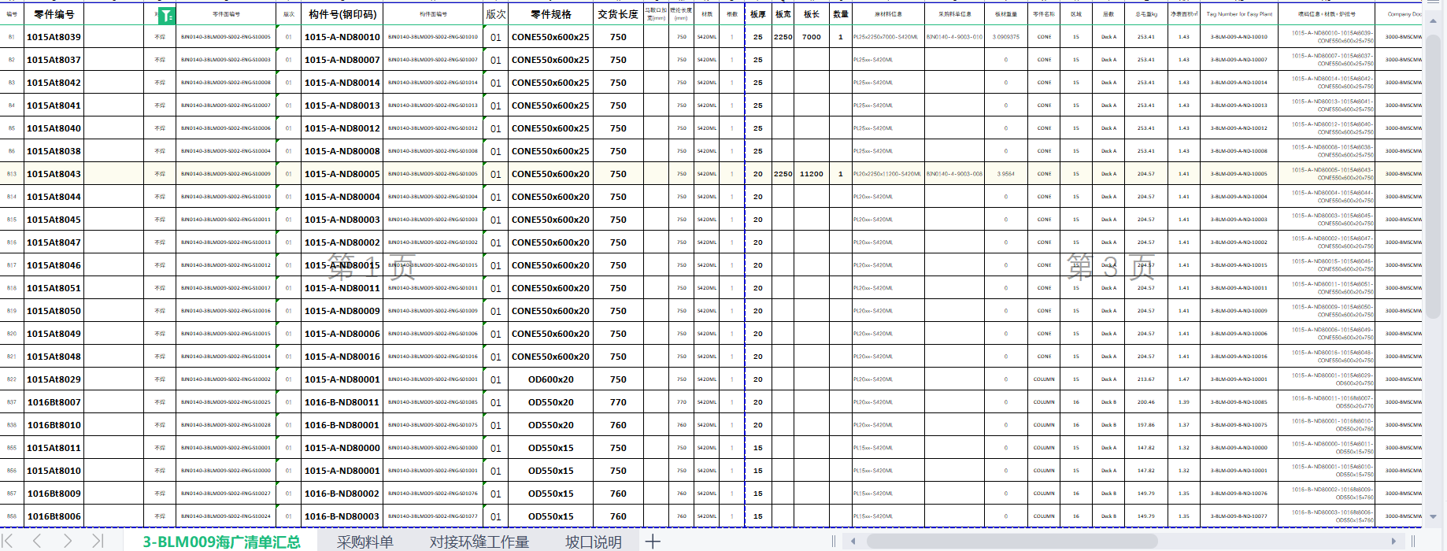  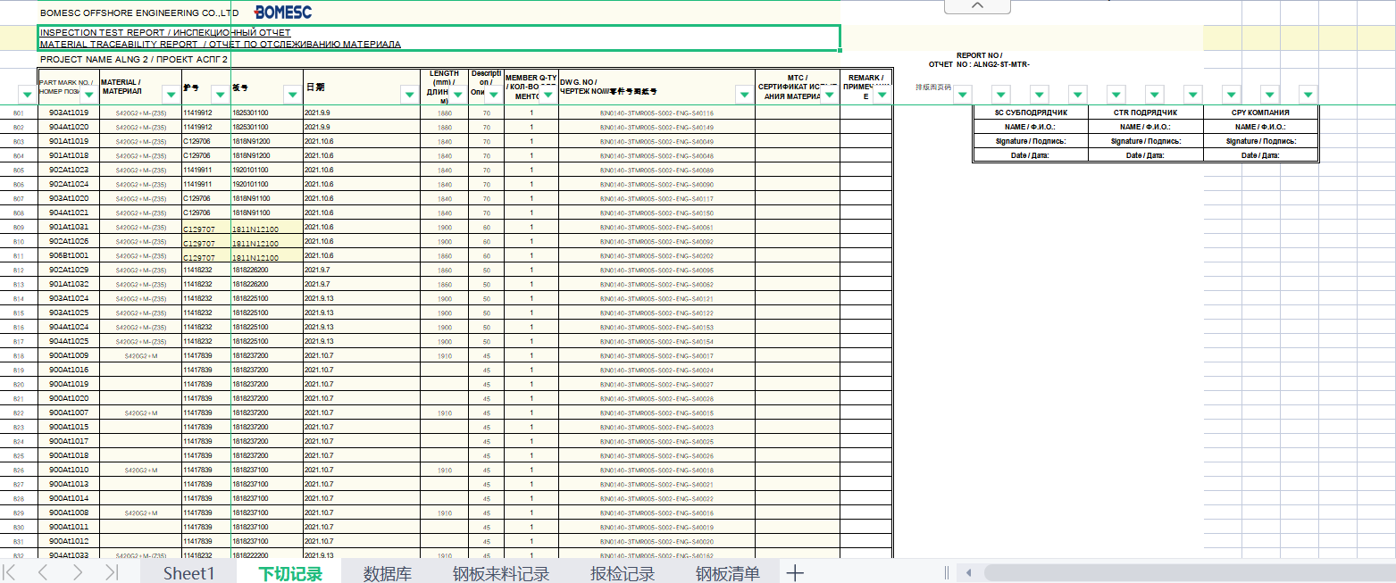  现场观察：  操作工正在根据图纸使用卷板机进行卷板，符合要求。  焊接人员正在使用焊接操作机焊接卷管，查有电焊工证，工艺指标：双面埋弧焊，回圆。最终由甲方采用超声检测焊缝合格程度，要求达到1级合格，现场查看完成品检验记录，焊缝合格。  通过现场观察以上工序操作均符合操作文件要求。  组织生产过程的控制符合标准规定的要求。 | 符合
标识和可追溯/产品防护 | Q8.5.2  8.5.4 | 组织在管理手册中规定了产品的标识与追溯方法以及产品的具体防护要求，基本符合标准要求。  现场检查：  看到公司的生产车间、仓库区域面积适宜，产品标识基本清晰，待检品、合格品、不合格品能分区存放，产品摆放整齐。小部件摆放在货架上，成品用出厂合格证标识，注明型号、生产日期、厂家等。原材料，半成品、成品根据固有特性进行标识，可以根据采购检验记录、生产计划单、跟踪单、销售订单编号、成品检验记录进行追溯。  1.公司产品没有特殊包装要求，主要是防锈、防潮、防雨淋，运输时有遮盖帆布等防护措施。  2. 公司产品搬运采用起重机、拖车和人工搬运，可有效防护产品。  3. 查组织的生产车间、仓库地面清洁，标识清晰，通道畅通，消防设施定位摆放。  4．本公司产品主要防潮湿、防锈，产品摆放高度合理，易于存取。  5. 设备液压油单独放置在隔离区域，做好防渗。  产品标识和防护的管理基本符合标准要求。 | 符合
更改控制 | Q8.5.6 | 生产技术部负责人介绍，当内外外部环境，如客户要求、产品技术和质量要求、生产工艺、适用的法律法规和产品技术标准等有更改时，相关部门提出更改计划并进行更改，更改由原制定人负责具体实施。  自体系建立以来，未发生生产和服务控制有关信息的变更。 | 符合

说明：不符合标注N

